WSB Merito Chorzów
Informatyka
DOKUMENTACJA PROGRAMU
Generator liczb do gier liczbowych
Lotto · Mini Lotto · Multi Multi
Wersja programu: 1.0.0

Autor: | Maciej Hudek
Numer albumu: | 189288
Grupa: | 3LA_I_INF_N_3
Przedmiot: | Fizyka
Prowadzący: | Dr Adam Piątek
Skrzyszów, 05.11.2026r.

1. Przeznaczenie programu
Program losuje liczby w grach liczbowych Lotto (6 z 49), Mini Lotto (5 z 42) i Multi Multi (20 z 80). Liczby w jednym losowaniu nie powtarzają się, a wynik jest zawsze wyświetlany w kolejności rosnącej. Program można obsługiwać z wiersza poleceń lub w aplikacji okienkowej. Dodatkowo potrafi wykonać symulację wielu losowań i wyświetlić jej raport.

2. Wymagania i instalacja
- Python 3.9 lub nowszy (zalecany 3.10+).
- Brak zewnętrznych bibliotek – program korzysta tylko z biblioteki standardowej.
- Do aplikacji okienkowej potrzebny jest moduł tkinter. W systemach Windows i macOS jest on dołączony do Pythona, a w Linuksie instaluje się go poleceniem sudo apt install python3-tk.
Instalacja polega na skopiowaniu plików programu do wybranego folderu (lub sklonowaniu repozytorium) – nie jest wymagana żadna dodatkowa konfiguracja.
Tabela 1. Pliki programu
Plik | Zawartość
lotto.py | Program: losowanie, symulacja, interfejs tekstowy i okienkowy.
test_lotto.py | Testy jednostkowe.
README.md | Krótki opis projektu.

3. Uruchamianie programu

3.1. Tryb tekstowy (wiersz poleceń)
Składnia polecenia:
python lotto.py [opcje]

Uruchomienie bez opcji wykonuje jedno losowanie w grze Lotto. Dostępne opcje opisuje tabela 2; pomoc w terminalu wyświetla polecenie python lotto.py --help.
Tabela 2. Opcje programu
Opcja | Znaczenie | Wartości (domyślna)
-g, --game | Gra liczbowa. | lotto, mini, multi (lotto)
-m, --method | Metoda losowania. | reject, fisher (reject)
-p, --prng | Generator liczb pseudolosowych. | mt, lcg, sys (mt)
-n, --count | Liczba zakładów, czyli niezależnych losowań. | liczba całkowita ≥ 1 (1)
-s, --seed | Ziarno generatora (patrz p. 5). | liczba całkowita (losowe)
--simulate N | Zamiast losowania wykonuje symulację N losowań (p. 3.3). | liczba całkowita
--gui | Uruchamia aplikację okienkową (p. 3.2). | –
--version | Wyświetla numer wersji programu. | –
-h, --help | Wyświetla pomoc. | –

Przykłady:
python lotto.py # jedno losowanie Lotto
python lotto.py -g mini -n 5 # 5 zakładów Mini Lotto
python lotto.py -g multi -m fisher # Multi Multi, tasowanie Fishera-Yatesa
python lotto.py -p lcg --seed 2024 -n 3 # własny LCG, ziarno 2024

Przykładowe wyjście dla polecenia python lotto.py -g mini -m fisher -p lcg -s 1 -n 3:
Gra: Mini Lotto (5 z 42)
Metoda: Tasowanie Fishera-Yatesa
Generator: Generator kongruencji liniowej (LCG)
Ziarno: 1
Data: 2026-11-05 22:31:03
------------------------------------------------------------
Zakład 1: 06 10 17 23 31
Zakład 2: 04 16 25 29 33
Zakład 3: 11 13 19 26 36

Nagłówek wyniku zawiera: nazwę gry, metodę, generator, ziarno oraz datę i godzinę losowania. Każdy zakład wypisywany jest w osobnym wierszu. Przy metodzie reject program podaje dodatkowo, ilu kandydatów wygenerowano (wliczając odrzucone powtórzenia).

3.2. Aplikacja okienkowa
Aplikację uruchamia polecenie:
python lotto.py --gui

Po otwarciu okna program od razu wykonuje jedno losowanie z ustawieniami domyślnymi (5 zakładów Lotto).
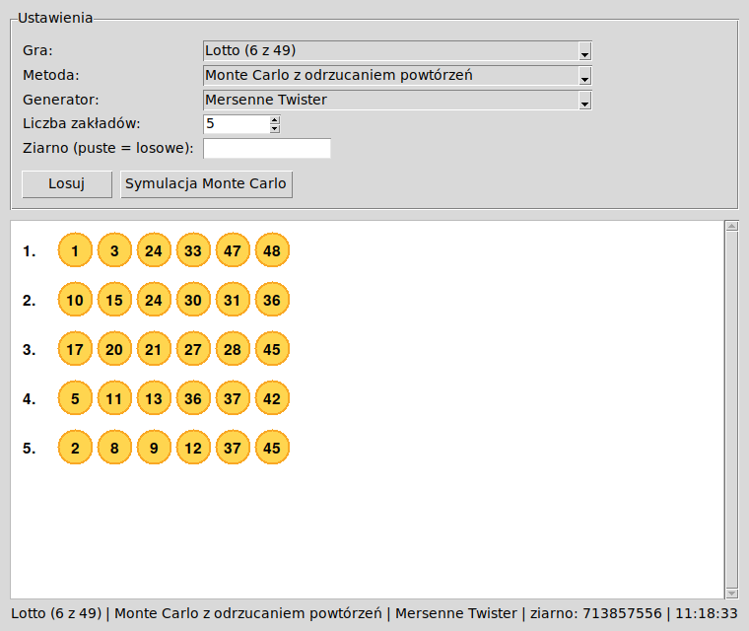
Rys. 1. Okno aplikacji
Tabela 3. Elementy okna aplikacji
Element | Opis
Gra | Lista wyboru gry: Lotto, Mini Lotto, Multi Multi.
Metoda | Lista wyboru metody losowania.
Generator | Lista wyboru generatora liczb pseudolosowych.
Liczba zakładów | Ile losowań wykonać jednym kliknięciem (zalecany zakres 1–50).
Ziarno | Pole opcjonalne. Puste oznacza ziarno losowe; wpisana liczba całkowita daje powtarzalny wynik.
Przycisk „Losuj” | Wykonuje losowanie i wyświetla wyniki w polu poniżej.
Przycisk „Symulacja Monte Carlo” | Wykonuje 100 000 losowań dla wybranej gry, metody i generatora, po czym otwiera okno z raportem.
Pole wyników | Każdy zakład to osobny wiersz z numerem; liczby są pokazane jako kule (po 10 w rzędzie). Pole ma pasek przewijania.
Pasek statusu | Pokazuje parametry ostatniego losowania: grę, metodę, generator, ziarno i godzinę, a także komunikaty o błędach.

Obsługa krok po kroku:
- Wybierz grę, metodę i generator z list rozwijanych.
- Ustaw liczbę zakładów.
- Opcjonalnie wpisz ziarno (liczbę całkowitą).
- Kliknij „Losuj”. Wyniki pojawią się w polu wyników, a parametry losowania na pasku statusu.
- Aby wykonać symulację, kliknij „Symulacja Monte Carlo” i poczekaj na okno z raportem (trwa kilka sekund).

3.3. Symulacja Monte Carlo
Opcja --simulate N (lub przycisk w aplikacji) wykonuje N losowań wybraną metodą i generatorem, a następnie wyświetla raport. Raport zawiera:
- oczekiwaną oraz najmniejszą i największą liczbę wystąpień pojedynczej liczby,
- wynik testu równomierności rozkładu (chi-kwadrat) wraz z wnioskiem,
- tabelę trafień dla stałego kuponu {1, …, k}: wartości obserwowane i teoretyczne.
Przykład wywołania i wyjścia dla python lotto.py --simulate 100000 -s 42:
Generator: Mersenne Twister, metoda: Monte Carlo z odrzucaniem powtórzeń, ziarno: 42

Symulacja Monte Carlo: Lotto (6 z 49), 100000 losowań

Oczekiwana liczba wystąpień każdej liczby: 12244.9
Najrzadziej: 12075 Najczęściej: 12464

Test chi-kwadrat: chi2 = 37.15, df = 48, wartość krytyczna (alfa=0,05) = 65.17
Wniosek: brak podstaw do odrzucenia hipotezy o równomierności rozkładu.

Trafienia dla stałego kuponu {1..k}:
trafień obserwowane oczekiwane P obs. P teor.
0 43458 43596.5 0.434580 0.435965
1 41572 41301.9 0.415720 0.413019
2 13099 13237.8 0.130990 0.132378
3 1779 1765.0 0.017790 0.017650
4 92 96.9 0.000920 0.000969
5 0 1.8 0.000000 0.000018

W trybie symulacji opcja -n jest ignorowana. Czas wykonania rośnie proporcjonalnie do N (100 000 losowań Lotto trwa kilka sekund).

4. Gry, metody i generatory
Tabela 4. Dostępne gry (opcja -g)
Wartość | Gra | Zakres liczb | Ile liczb losuje
lotto | Lotto | 1–49 | 6
mini | Mini Lotto | 1–42 | 5
multi | Multi Multi | 1–80 | 20

Tabela 5. Metody losowania (opcja -m) i generatory (opcja -p)
Wartość | Opis
reject | Losowanie z odrzucaniem powtórzeń: program losuje liczbę i jeśli już wypadła, odrzuca ją i losuje ponownie.
fisher | Częściowe tasowanie Fishera-Yatesa: program tasuje listę wszystkich liczb i bierze pierwsze k.
mt | Mersenne Twister – generator z biblioteki standardowej Pythona (domyślny).
lcg | Własna implementacja generatora kongruencji liniowej (edukacyjna).
sys | SystemRandom – generator korzystający z losowości systemu operacyjnego. Nie przyjmuje ziarna.

5. Ziarno i powtarzalność wyników
Ziarno to liczba całkowita inicjująca generator. Dla generatorów mt i lcg to samo ziarno oraz te same pozostałe ustawienia dają zawsze identyczne wyniki, co pozwala powtórzyć losowanie. Gdy ziarna nie podano, program wybiera je losowo i wyświetla w nagłówku wyniku, więc każde losowanie można odtworzyć. Generator sys ignoruje ziarno; w nagłówku pojawia się wtedy informacja „nie dotyczy”.

6. Komunikaty i obsługa błędów
Tabela 6. Komunikaty programu
Komunikat | Przyczyna i rozwiązanie
Liczba zakładów musi być dodatnia. | Podano -n mniejsze niż 1. Wpisz liczbę całkowitą ≥ 1.
error: argument -g/--game: invalid choice … | Podano nieistniejącą wartość opcji (dotyczy też -m i -p). Użyj wartości z tabel 2, 4 i 5.
error: argument -s/--seed: invalid int value … | Ziarno nie jest liczbą całkowitą.
ModuleNotFoundError: No module named 'tkinter' | Brak modułu tkinter przy --gui. Zainstaluj go (p. 2) lub używaj trybu tekstowego.
Ziarno musi być liczbą całkowitą. (pasek statusu GUI) | W polu „Ziarno” wpisano tekst. Wpisz liczbę całkowitą lub zostaw pole puste.
ValueError: Liczby się powtarzają / Liczba spoza zakresu / Oczekiwano … liczb | Wewnętrzna kontrola wyniku wykryła niepoprawne losowanie. W normalnym działaniu nie występuje; zgłoś błąd autorowi.

7. Budowa programu
Program znajduje się w jednym pliku lotto.py. Przebieg działania: parametry z wiersza poleceń lub okna → utworzenie generatora (make_rng) → losowanie wybraną metodą (draw) → kontrola wyniku (validate_draw) → wyświetlenie. Najważniejsze elementy opisuje tabela 7.
Tabela 7. Elementy programu
Element | Zadanie
Game, GAMES | Opis gier: nazwa, zakres liczb i ilość losowanych liczb.
LCG | Własny generator kongruencji liniowej (metody next_int i random).
make_rng(prng, seed) | Tworzy generator o podanej nazwie (mt, lcg, sys).
uniform_int(rng, low, high) | Zamienia liczbę z przedziału [0, 1) na liczbę całkowitą z zakresu.
draw_reject(), draw_fisher() | Dwie metody losowania; zwracają obiekt DrawResult (liczby i liczba prób).
draw(game, rng, method) | Losuje wybraną metodą i kontroluje wynik.
validate_draw(game, numbers) | Sprawdza liczbę wyników, zakres i brak powtórzeń; przy błędzie zgłasza ValueError.
simulate(), format_report() | Wykonuje symulację i formatuje raport.
build_parser(), run_cli() | Obsługa wiersza poleceń (argparse).
launch_gui() | Aplikacja okienkowa (Tkinter).

8. Testy
Testy jednostkowe uruchamia polecenie wydane w folderze programu:
python -m unittest -v

Testy sprawdzają: brak powtórzeń, zakres i sortowanie liczb dla wszystkich gier, metod i generatorów; powtarzalność wyników przy stałym ziarnie; poprawność generatora LCG; poprawność obliczeń używanych w symulacji.

9. Ograniczenia
- Program służy celom edukacyjnym. Nie jest połączony z żadną loterią i nie składa zakładów.
- Generator lcg ma charakter dydaktyczny i nie nadaje się do zastosowań kryptograficznych.
- W grze Multi Multi program losuje 20 liczb z 80 (wynik losowania); nie obsługuje wyboru liczb przez gracza ani sprawdzania wygranych.
- Aplikacja okienkowa zawsze używa 100 000 losowań w symulacji; inną liczbę można ustawić tylko w trybie tekstowym (--simulate).

10. Bibliografia
[1] Python Software Foundation, random – Generate pseudo-random numbers, dokumentacja języka Python, https://docs.python.org/3/library/random.html (dostęp: 05.11.2026r.).
[2] Totalizator Sportowy, Regulaminy gier liczbowych (Lotto, Mini Lotto, Multi Multi), [adres URL] (dostęp: 05.11.2026r.).
[3] Fisher R. A., Yates F., Statistical Tables for Biological, Agricultural and Medical Research, Oliver and Boyd, London 1938.
[4] Fishman G. S., Monte Carlo: Concepts, Algorithms, and Applications, Springer, New York 1996.
[5] Gentle J. E., Random Number Generation and Monte Carlo Methods, wyd. 2, Springer, New York 2003.
[6] Graham R. L., Knuth D. E., Patashnik O., Concrete Mathematics: A Foundation for Computer Science, wyd. 2, Addison-Wesley, Reading 1994.
[7] Jakubowski J., Sztencel R., Wstęp do teorii prawdopodobieństwa, Script, Warszawa 2004.

